BRATRONICE
NAŠE OBEC 10+11/2022
24. ročník

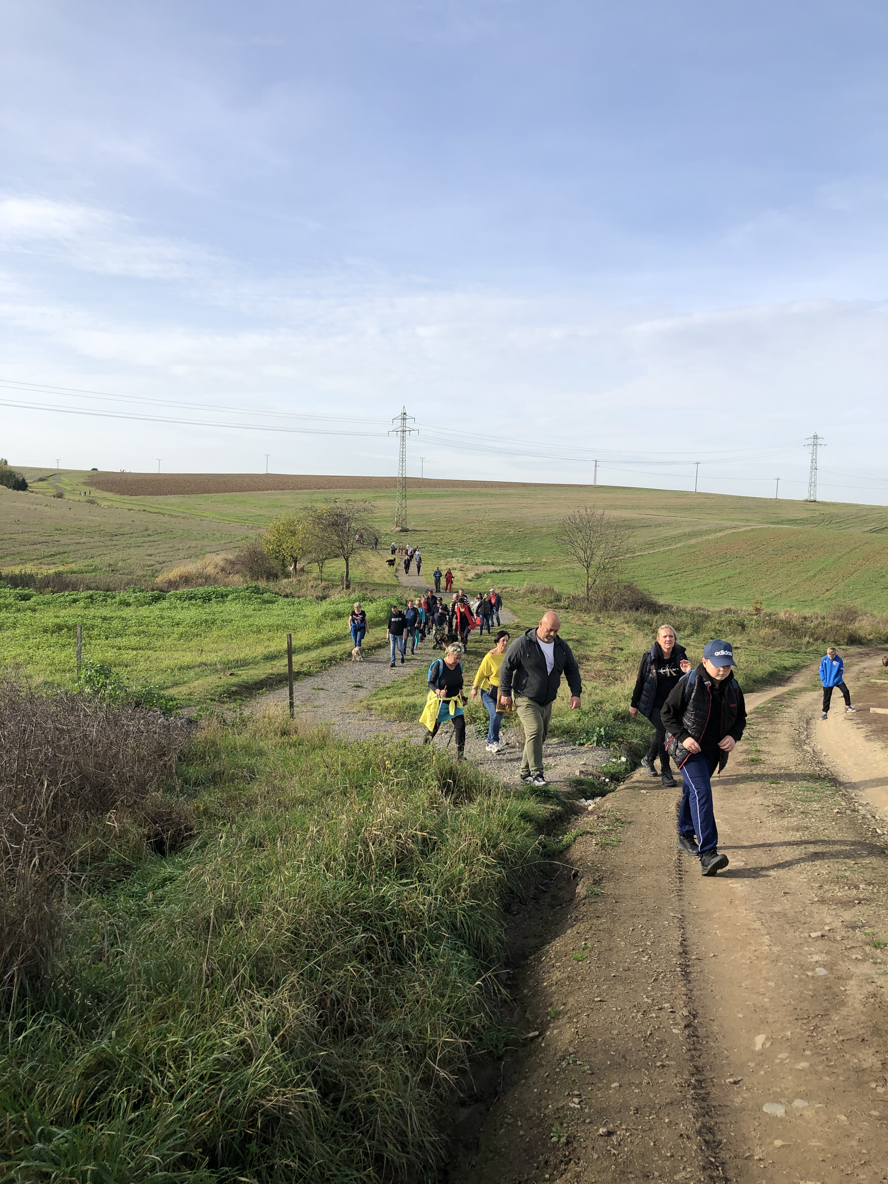
Vážení spoluobčané,
pozdní babí léto nás příjemně potěšilo a my si mohli užívat sílu slunečních paprsků. Díky příznivému počasí se krásně vydařil podzimní pochod po znovu obnovené polní cestě na Poteplí. Málo kdo z nás tušil, jaký krásný výhled na naši krajinu se nám na horizontu ukáže. Někteří zavzpomínali, kudy před mnoha lety vedla rokle a jak zub času změnil naši krajinu. Na zpáteční cestu se vydali pěšky jen jedinci. Většina využila dojednané dopravy „retrobusem“ Vaška Bůžka s profesionálním řidičem Romanem Vocílkou, který nás bezpečně dovezl do cíle. Dopravě patří velké poděkování, protože přepravit na 120 účastníků pochodu ještě s 15 kočárky v úzkém prostoru busu bylo chvilkama úsměvné a i „podšálky jsme jako účastníci zájezdu vrátili“. Chystáme další pravidelné pochody naší kouzelnou přírodou, uvítáme vaše nápady.
Obě významné letošní investiční akce obce byly dokončeny a do konce roku dojde na jejich kolaudaci. Komunikace K Pile je již plně v provozu, zbývá ještě dokončit výsadbu zeleně, alespoň částečnou. Náklady na celkovou opravu komunikace činily 13,1 milionu Kč (úspora 1,3 mil. Kč) a chodníku U obchodu, spojeného s parkovacími místy, částku 1,1 milionu Kč. Nový vzhled, větší bezpečnost a především odvodnění komunikace byly zásadní pro investici obce.
Jak hodnotit slavnostní otevření opravené komunikace K Pile, na kterou občany pozval investor – obec a kam dorazilo 11 občanů a 3 děti? Zklamání. Setkání v úzkém kruhu bylo přesto příjemné a neslo se v přátelském duchu při malém občerstvení. Skutečný zájem ze strany některých občanů jsme zaznamenali při kontrolních dnech v průběhu stavby, kdy byly vzneseny požadavky na více parkovacích míst dané lokality pro návštěvy a služby (řada požadavků byla realizována) a nyní je ve značné míře využívají jako vymezené plochy pro vlastní vozidla, přičemž každé stavební povolení rodinného domu zahrnuje plochy pro parkování vlastními vozidly na svém pozemku. Silniční správní úřad se musí touto záležitostí dále zabývat.
V současné době připravujeme návrh rozpočtu na rok 2023 a strategický rozvojový plán naší obce, zásadní dokumenty, které projedná zastupitelstvo obce na svém prosincovém jednání.
Adventní čas už klepe na dveře, proto mi dovolte popřát vám příjemné prožití kouzelné předvánoční atmosféry. Miloslava Knížetová, starostka

MIKULÁŠSKÁ NADÍLKA
SPOJENÁ S TRADIČNÍM ROZSVÍCENÍM VÁNOČNÍHO STROMEČKU
A S ČERTOVSKOU DISKOTÉKOU PRO DĚTI, SE KONÁ V PONDĚLÍ 5. 12. 2022
OD 17:00 HODIN PŘED OBECNÍM ÚŘADEM.
Nejprve přivítáme Mikuláše, čerta a anděla, zazpívají nám děti z naší školy,
rozdáme dárečky a nadílky. Od stromečku se přemístíme do Sokolovny na čertovskou diskotéku. Podáváme opět teplý čaj, svařák a punč.
Dárky pro děti přijímáme v kanceláři OÚ.

NOVÁ SLUŽBA PRO SENIORY A RODIČE S KOČÁRKY

Zastupitelstvo obce schválilo návrh starostky na spuštění nové služby pro občany pod názvem „Zazvoň si na svého úředníka“. Služba je určená pro seniory a rodiče, případně doprovody s kočárky. Nová kancelář bude sloužit občanům pro možnost úhrady všech obecních poplatků, ověřování a dojednané schůzky. Místnost bude k dispozici od 2. ledna 2023 v prostoru bývalé čekárny kadeřnictví (naproti knihovně). Na dostupném místě bude zabudovaný telefon a vy budete mít možnost přivolat úředníka obecního úřadu k vyřízení všech potřebných záležitostí do přízemí vestibulu obecního úřadu z důvodu umístění kanceláří až v 1. patře budovy. Úředníkovi do telefonu sdělíte váš požadavek a on dojde k vám a záležitost s vámi na místě vyřídí. Proti zneužití služby bude v kanceláři úřadu v 1. patře vybudována obrazovka. Tímto opatřením ulehčíme seniorům často obtížné zdolání strmého schodiště a rodiče s kočárky zase nemusí řešit ponechání svých dětí bez dozoru. Děkujeme Jarušce Růžičkové za uvolnění prostoru, který měla pronajatý od obce a netrvala na výpovědní době nájmu.

USTAVUJÍCÍ ZASEDÁNÍ NOVĚ ZVOLENÉHO ZASTUPITELSTVA OBCE

Starostka obce svolala v souladu s § 91 odst. 1 zákona č. 128/2000 Sb., o obcích ustavující zasedání nově zvoleného zastupitelstva obce, které se konalo 24. října 2022. K jednacímu stolu obecního úřadu společně zasedli nově zvolení členové zastupitelstva a v úvodu nejprve složili slib předepsaného znění, „Slibuji věrnost České republice. Slibuji na svou čest a svědomí, že svoji funkci budu vykonávat svědomitě, v zájmu obce a jejich občanů a řídit se Ústavu a zákony České republiky“ a následně všichni obdrželi Osvědčení o zvolení členem/členkou zastupitelstva obce Bratronice.
Jednání dále pokračovalo jmenováním starosty, místostarosty obce a důležitých výborů. Na pozici starostky byla navržena jako jediná kandidátka dosavadní starostka Miloslava Knížetová, která tuto funkci vykonává úspěšně již 14 let a která se významně zasloužila o rozvoj naší obce. Ve volbách obdržela od voličů velmi silný mandát, proto také byla do funkce uvolněné starostky na další volební období schválena. O pozici místostarosty/tky se ucházeli dva kandidáti. Kandidátní strana PRO - OBEC navrhla svého zastupitele Zdeňka Kaipra, který ve veřejném hlasování přítomnými zastupiteli nezískal většinovou podporu. Návrh strany Sdružení nezávislých kandidátů Bratronice byl jednoznačný a na pozici neuvolněná místostarostka byla schválena Eva Hronová, která má z práce zastupitelstva zkušenosti, zná dobře problematiku obce a získala od voličů silný mandát a velkou podporu. V čele obce stanuly dvě ženy, poprvé v historii naší obce. Muži zastupitelé a ostatní ženy zastupitelky zastávají důležité funkce ve svých výborech, s jejichž složením vás seznamujeme:
Výbor finanční – předsedkyně Šárka Ludvíková (záležitosti finanční, rozpočty);
Výbor kontrolní – předseda Zdeněk Kaipr (kontrola činnosti zastupitelstva);
Investiční a stavební výbor – předseda Miroslav Král (investice a stavby);
Výbor pro dotační management – předsedkyně Jitka Tenklová (dotace);
Sportovní výbor – předseda Jan Nejedlý (záležitosti mládeže, sportu a spolků);
Sociální a kulturní výbor - předseda Eliška Sýkorová (vítání občánků, kultura);
Výbor pro životní prostředí a veřejný pořádek – předseda Jiří Huml (požární ochrana, kriminalita, krizové situace, životní prostředí, pořádek v obci);
Osadní výbor pro Dolní Bezděkov – předseda Ing. Petr Bendl (záležitosti přidružené obce Dolní Bezděkov). Předseda osadního výboru nemusí být členem zastupitelstva obce.
mk

Povídá se, že…………
- S ohledem na vyhlášenou možnost podpory pro nízkopříjmové domácnosti pod názvem „Nová zelená úsporám light“ chystáme pomoc pro všechny zájemce získání dotace ve výši max. 150 tisíc Kč. V prosincovém zpravodaji uvedeme bližší informace.
- V pondělí 31. října 2022 jsme v zasedací místnosti obecního úřadu přivítali a do Pamětní knihy zapsali naše 4 nejmladší občánky Simonku a Ilonku Krumlovi, Adrianku Vojtíškovou a Mikuláška Paula.
- V říjnu se konal v naší sokolovně VII. ročník akce Štrůdlobraní. Na 120 návštěvníků voňavé kavárničky hodnotilo bodováním donesené soutěžní výrobky, kterých se sešlo opět požehnaně. Soutěžilo mezi sebou tolik druhů výrobků, že bylo opravdu těžké všechny ochutnat. Krásné červené zástěry s logem sponzora si za svůj pekařský um odneslo sedm našich nejmladších cukrářů a cukrářek z řad soutěžících.
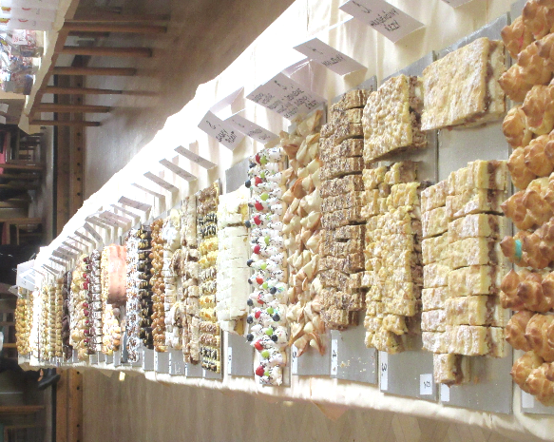
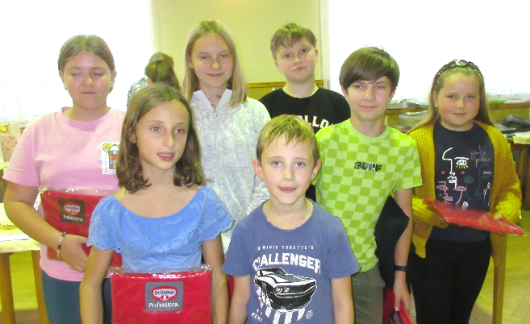
Vítězem se staly „Křupavé větrníčky - Craquelin“ od Báry Berouškové. Velké poděkování patří našemu významnému sponzorovi firmě Dr. Oetker. Bohaté ceny všem soutěžícím předala zástupkyně firmy Veronika Švecová. Těšíme se zase za rok.

PŘEHLED CHYSTANÝCH AKCÍ – VÍCE ZVEŘEJNÍME V PROSINCI
- VÁNOČNÍ ZÁBAVA 25.12.2022 RESTAURACE SOKOLOVNA OD 20:00 HODIN (ČERNÝ BREJLE)
- NOVOROČNÍ OHŇOSTROJ 01.01.2023 OD 17:00 HODIN PŘED BUDOVOU OÚ
- NOVOROČNÍ KONCERT V KOSTELE VŠECH SVATÝCH BRATRONICE 05.01.2023 ZPĚV+HARFA

INFORMACE PRO OBČANY

PŘEDSTAVENÍ ZÁMĚRU
„Výstavba 19 RD, včetně technické a dopravní infrastruktury“
v severovýchodní části obce směrem na obec Dolní Bezděkov se koná

DNE 24. LISTOPADU 2022 OD 17:00 HODIN V MÍSTNÍ SOKOLOVNĚ

Stavební záměr občanům představí investor a projektant akce.

Miloslava Knížetová, starostka obce

ROZLOUČENÍ PENZION U SAJDLŮ
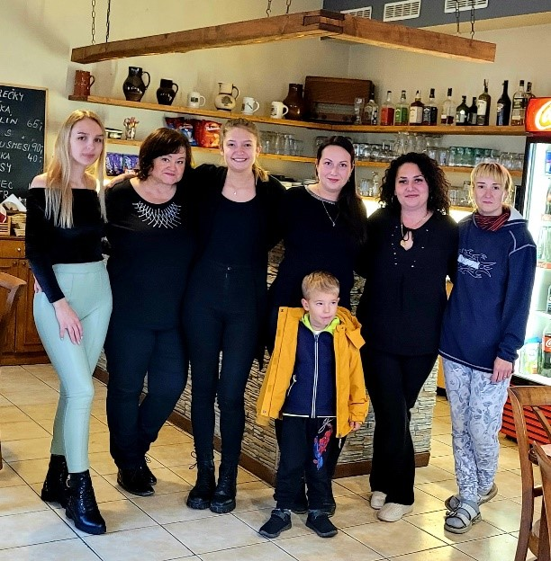
Po devíti letech společného úsilí se s vámi loučíme a chceme poděkovat všem, kdo nás podporovali a drželi nám palce. Poděkování patří i všem zaměstnancům Penzionu u Sajdlů,
kteří měli velký podíl na chodu provozovny.
Rádi se s vámi sejdeme v pátek 16. 12. 2022 kdy otevíráme naposled, a proto vás srdečně zveme.
Příštímu nájemci přejeme hodně štěstí a úspěchů.
Děkujeme
Petra Paulová a tým zaměstnanců
Penzionu u Sajdlů

Vítězný výrobek od Báry Berouškové – Křupavé větrníčky
Těsto 1: 50 g cukru krupice, 50, g hladké mouky, 40 g másla
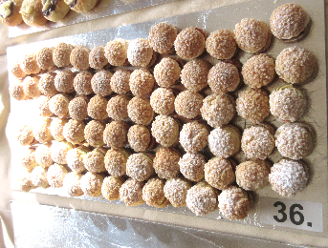
Těsto 2: 60 ml mléka, 65 ml vody, 50 g másla, 80 g hladké mouky, špetka soli, lžička cukru, 110 g vejce (cca 3 kusy)
Pistáciový krém: 360 g smetany ke šlehání 33 %, 130 g kvalitní bílé čokolády, 55 g 100% pistáciové pasty.
Višňový gel: 200 g višní, 1-2 lžíce cukru, 1-2 lžičky kukuřičného škrobu, voda
Den předem si připravíme pistáciový krém svařením šlehačky s bílou čokoládou. Vymícháme do hladka a ochutíme pistáciovou pastou, překryjeme fólií a dáme do lednice. Také si připravíme višňový gel. V rendlíku svaříme višně, cukr, vodu a zahustíme škrobem. Dáme chladit do lednice.
Druhý den si nejprve připravíme těsto 1 smícháním všech ingrediencí. Rozválíme mezi dvěma papíry na plát o síle 2 mm a dáme do mrazáku. Následuje těsto 2 – odpalované. Troubu předehřejte na 220 stupňů, plechy si vyložte pečícím papírem. Vodu, mléko, sůl, cukr a máslo dejte do rendlíku a přiveďte k varu. Přisypte mouku a promíchejte do hladka. Těsto odpalujte při nižší teplotě, dokud není hladké a nelepí se na dno a stěny kastrolu, ca. 2-3 minuty. Těsto přendejte do mísy a míchejte do mírného zchladnutí. Vejce přidejte postupně, dobře zapracujte. Těsto si přendejte do sáčku s hladkou špičkou a na připravený plech nastříkejte požadované tvary. Velikost nastříkaných tvarů by měla být stejná nebo trochu menší než ta, kterou vykrojíte z křupavé vrstvy. Ze zamrazeného křupavého plátu vykrojte stejné tvary, které jste nastříkali z odpalovaného těsta a položte na něj. Dejte péct do vyhřáté trouby na 5 minut, pak snižte teplotu na 180 stupňů a ještě dalších 20 minut dopékejte. Jednotlivé kousky by měly být na dotek pevné (tvrdé).
Dokončení: vychlazený pistáciový krém vyšlehejte při nižších otáčkách a přendejte ho do sáčku s řezanou špičkou. Vychlazené kousky těsta vodorovně prokrojte. Na dno každého kousku dejte višňový kompot a nastříkejte pistáciový krém. Lehce přiklopte a dejte chladit do lednice.

Dobrou chuť přeje Bára Beroušková

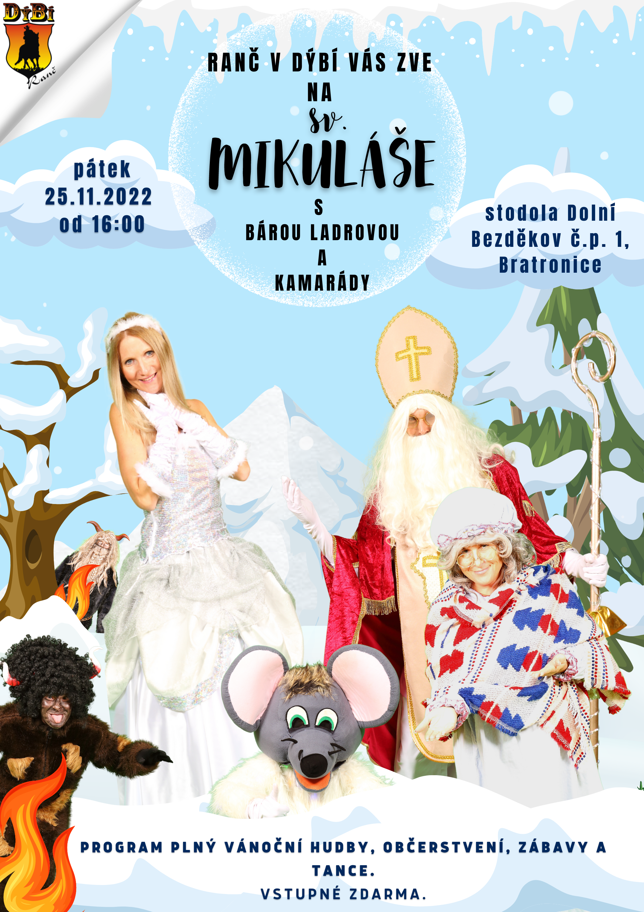
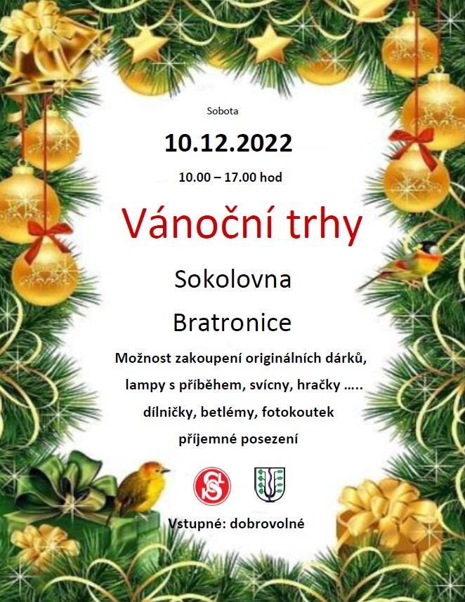
Co se děje ve školce
Největší radost mají děti (i my učitelky) z nové zahrady. Děti využívají všechny prvky – závodí na motorkách (děkujeme rodičům – dárcům 😊), hrají míčové hry, na Panákovi trénují skok snožmo i po jedné noze, v teplejším počasí si užívaly i nové pískoviště.
Novinkou na zahradě je Hmyzí domeček. Paní Dvořáková ze spolku „MAS Mezi Hrady“ připravila dětem velmi pěkné a zajímavé dopoledne. V rámci projektu jsme na zahradě umístili jeden hmyzí domeček. Úkolem dětí bylo vyplnit jednotlivé „pokojíčky“ materiálem – šiškami, klacíky, listím.... K jeho instalaci zapojila lektorka hravou formou děti a udělala menší osvětu důležitosti hmyzu pro vyváženost ekosystému. Součástí projektu byly, kromě povídání o významu hmyzu se zaměřením na včelky samotářky, i hry a výroba včelích tykadel.
Novinkou ve školce je nový projektor, který se stane součástí vzdělávání hlavně předškoláků.
Ve škole i školce uskutečňujeme v tomto školním roce tematické pátky (vždy 1. v měsíci). Školka si skvěle užila Strašidelný pátek (4.11.). Každý měl nějaký strašidelný kostým, navštívili nás netopýři, čarodějové a čarodějky, pavouci a dýně, kostlivci, paní kuchařky nám do polévky daly nudlové příšerky, atmosféru podpořila také podzimní a halloweenská výzdoba :). Zkrátka…. Strašidelný den, jak se patří.
Za kolektiv školky Věra Vršková
Chystané akce školy a školky
16. listopadu
- projektové hodiny pro ZŠ „Tonda obal na cestách“ (třídění odpadů, enviromentální výchova)
- pedagogická rada
18. listopadu
- den ředitelského volna pro žáky ZŠ
21. listopadu
- Projektové hodiny – Prevence rizikového chování „Běžně dostupné návykové látky (alkohol, tabák ….)
21. – 30. listopadu
- konzultace pro zákonné zástupce dětí a žáků (MŠ Cvrčkové a ZŠ)
6. prosince
- Canisterapie s Filipem, Borůvkou a Fidorkou pro MŠ a ZŠ
10. prosince
- prodejní výstava výrobků dětí, žáků a pedagogů ZŠ a MŠ (Sokolovna Bratronice, 10. – 17 hod.)
13. prosince
- Dárkobraní MŠ Cvrčkové, 16 hod.
15. prosince
- Divadlo MŠ a Dárkobraní MŠ Berušky
16. prosince
- Vánoční koncert Sboru a flétnového souboru ZŠ Bratronice, Sokolovna, 17 hod.
22. prosince
- Vánoce ve škole – Zumba, zvyky a tradice
23. prosince 2022–1. ledna 2023
- Vánoční prázdniny a svátky – ZŠ, přerušení provozu MŠ
Vendula Holmanová, ředitelka
Karetní turnaj ve hře „Prší“
Restaurace Sokolovna pořádá a srdečně vás zve na turnaj ve hře Prší.
Sobota 26.11.2022, začínáme od 15:00 hod.
Startovné 130 Kč s občerstvením v ceně.
Registrace na baru nebo na tel: 733 719 378

Naši jubilanti, nar. mezi 20.09.2022 – 20.11.2022

Obecní úřad přeje pevné zdraví, spokojenost a štěstí do dalších let:
* panu Jiřímu Juppovi z Bratronic, který oslavil 85 let
* panu Josefu Poddanému z Bratronic, který oslavil 75 let
* panu Jaroslavu Holému z Bratronic, který oslavil 70 let

Navždy nás opustila paní Božena Müllerová z Bratronic ve věku nedožitých 86 let.
Pozůstalé rodině vyslovujeme upřímnou soustrast.

Položením věnce jsme uctili památku bývalého občana Petra Haničince, od jehož úmrtí
uplynulo 15 let.

Fotbalové zápasy AFK Bratronice – podzim 2022

16.10.2022 - Slavoj Kladno B – AFK Bratronice 0:6
Jednostranná naše záležitost, ale rozdílné poločasy. V prvním - do čeho jsme kopli, byl z toho gól. Ve druhém - obráceně, už nic nepadlo. Branky vstřelili Roman Mošnička 4, Adam Kníže 2.

23.10.2022 - AFK Bratronice – SK Velké Přítočno B 6:1 (2:1)
Povinné vítězství v tomto zápase. Kvůli nepřítomnosti několika hráčů jsme nastoupili s Mírou Šnoblem v brance a Jaroslavem Nedvědem na místě stopera. Bylo otázkou času, kolik gólů tomuto slabému soupeři vstřelíme. Hosté se sice ujali vedení, ale pak se rozjel náš brankostroj. Góly vstřelili Roman Mošnička 3, Jan Varecha 2 a Adam Kníže 1. A to jsme ještě spoustu šancí neproměnili a někteří hráči zahráli pod svoje možnosti.

30.10.2022 - SK Kamenné Žehrovice – AFK Bratronice 1:3 (0:2)
Hráli jsme s minimem hráčů včetně trenéra Romana Černého. Přesto jsme zvítězili nad snaživě hrajícími Žehrováky poměrně snadno. Dobře zachytal brankář Jaroslav Kohout. Branky vstřelili Roman Mošnička, Kamil Výborný a z penalty Jan Kníže.

05.11.2022 - AFK Bratronice – SK Braškov B 1:3 (0:1)
Tento zápas se nám nepovedl, asi doléhá končící sezona. Hráli jsme skoro v nejsilnější sestavě, dostali jsme ale lekci v proměňování brankových šancí od soupeře, který je na předposledním místě tabulky. Naši jedinou branku vstřelil Roman Mošnička hlavou.

13.11.2022 - Velká Dobrá B – AFK Bratronice 2:4 (1:2)
Bylo znát, že je to poslední zápas podzimní části, obě mužstva nastoupila s minimálním počtem hráčů bez náhradníků. Domácí začali trochu lépe, ale naše mužstvo jejich nápor vyrovnávalo bojovností a hlavně tentokrát jsme proměňovali gólové šance. Druhá půle už byla vyrovnaná, my jsme ale dohrávali o deseti, protože Zděnek Kaipr se při hlavičkovém souboji zranil a musel odstoupit. Branky vstřelili Roman Mošnička 3 a Jan Varecha.
jn
_____________________________________________________________________________________
Vydavatel: Obec Bratronice, IČ: 00234192, vychází 1x měsíčně, ev.č.MK ČR E 101 64. Redakční rada: Miloslava Knížetová (mk), Eva Hronová (eh), Jaroslav Nedvěd (jn), Jana Dvořáková (jd), Dana Beroušková (db). Případné příspěvky doručte do kanceláře OÚ do 15. v měsíci.

